TEMATYKA KOMPLEKSOWA : „ W KRAINIE MUZYKI”.
11.05.-15.05.2020 rok
Opracowała Bożena Jeziorska
DROGIE PLASTUSIE! WITAM WAS SERDECZNIE!
Tematem tygodnia będzie muzyka. Słuchamy muzyki klastycznej i poznajemy różne instrumenty. Przedszkolaki poznają nazwy dźwięków .
Próbujemy ilustrować treść piosenki ruchem oraz malować muzykę.
Bawimy się instrumentami i będziemy brać udział w zabawach słuchowych, rozpoznawać po melodii poznane wcześniej piosenki.

Może macie jakieś instrumenty w domu? Jeśli tak, zgromadźcie je w jednym miejscu, nazwijcie i spróbujcie na nich zagrać gamę.
Powiedzcie, że gama powstaje, kiedy śpiewamy lub gramy dźwięki w określonej kolejności. Wytłumaczcie, że każdy dźwięk ma swoją nazwę, po to by móc muzykę zapisać na kartce. Zapis dźwięku na kartce to nuta. Pokażcie dziecku jak wyglądają nuty.

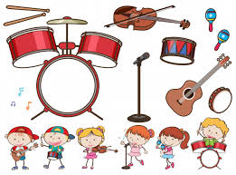
11.05.20 r ( poniedziałek)
Rytmiczna rozgrzewka- zabawa rytmiczna.
https://pl.pinterest.com/pin/644648134150758894/?e_t=e45f19bf1d334e4aa296304bf84b5285&utm_source=31&utm_medium=2012&utm_campaign=popular_pins&utm_contzabawa

Nauka odpoczywania, zachęcanie do wyciszenia.

Beata Kamińska
W morzu pływała foka:
– Pragnę widzieć świat z wysoka!
Zanurkowała między falami
i podziwiała dno z muszelkami.

W tle muzyka relaksacyjna. Rodzic zachęca dziecko do relaksu z masażykiem. Dziecko kładzie się na brzuchu, Rodzic gładzi jego plecy dłońmi, naśladując ruchem pływającą fokę.
W tym czasie Rodzic recytuje wierszyk. Później następuje zmiana ról.

Poznajemy instrumenty muzyczne:

https://www.youtube.com/watch?v=f43qSH2Nq9w

Zabawa muzyczno- ruchowa:

https://www.youtube.com/watch?v=Zg7pCZOtMXo

Zabawa z piosenką: „ Jestem muzykantem „ Konszabelantem”.
Włączcie dzieciom piosenkę, starajcie nauczyć się słów oraz naśladujcie granie na instrumentach.

https://www.youtube.com/watch?v=3UYIl4iwnO4&feature=emb_title

Piosenka:
Jestem muzykantem, konszabelantem (pokazujemy na siebie)
My muzykanci, konszabelanci. (pokazujemy na siebie nawzajem)
Ja umiem grać i my umiemy grać: (pokazujemy na siebie i na siebie nawzajem)
na skrzypcach, na skrzypcach (udajemy grę na skrzypcach)
dylu dylu dylu dylu
dylu dylu dyl
Jestem muzykantem, konszabelantem
My muzykanci, konszabelanci.
Ja umiem grać i my umiemy grać:
Na trąbie, na trąbie (udajemy grę na trąbce)
trutu tutu, trutu tutu
trutu trutu tu
Jestem muzykantem, konszabelantem
My muzykanci, konszabelanci.
Ja umiem grać i my umiemy grać:
Na flecie, na flecie (udajemy grę na flecie)
Frli firli firli
filrli firli firli fir
Jestem muzykantem, konszabelantem
My muzykanci, konszabelanci.
Ja umiem grać i my umiemy grać:
na bębnie, na bębnie (udajemy grę na bębenku)
bum tarara, bum tarara,
bum tarara bum
Jestem muzykantem, konszabelantem
My muzykanci, konszabelanci.
Ja umiem grać i my umiemy grać:
na wszystkim
dylu dylu
trutu tu tu
firli firli
bum ta r ara
dylu dylu
trutu tu tu
firli firli
bum
Koniecznie pokażcie dzieciom, jak wyglądają i jak brzmią instrumenty, o których jest piosenka:

SKRZYPCE

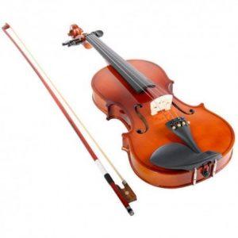

FLET
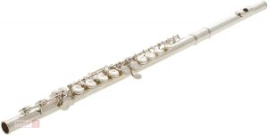

BĘBENEK

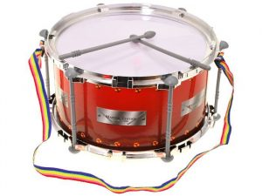

TRĄBKA

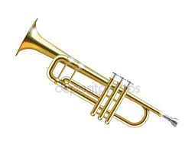
12.05.20 r ( wtorek)

Oglądanie bajek:
1. „ Świnka Peppa- instrumenty muzyczne”.

https://www.youtube.com/watch?v=m4f4S0vPU8w

2.„ Muzyczne przygody Matyldy”.

https://www.youtube.com/watch?v=Z3vCFpsz37E&feature=youtu.be

3.Zabawa muzyczno- ruchowa przy piosence:

https://www.youtube.com/watch?v=Y9emmoJsU3g

Ćwiczenie 1
dzieci spacerują po dywanie, na umówiony sygnał, np. klaśnięcie jak najszybciej siadają na krześle, stają na jednej nodze, kładą się na brzuchu, itp.
ćwiczenie 2
żabie skoki z obręczy do obręczy (obręcze możesz zastąpić poduszkami lub ze zwykłego sznurka zrobić koła)
rzucanie – rzucamy jak najdalej oburącz woreczek gimnastyczny (lub np. kulkę papierową albo woreczek z ryżem). Następnie czołgamy się po woreczek.
rzut woreczkiem gimnastycznym lub kulką papierową do celu;
Ćwiczenie 3
spacer na krawędzi – dzieci ustawiają się na krawędzie dywanu lub wzdłuż skakanki i przemierzają go wokół krokiem dostawnym, próbując nie spaść na ziemię
Ćwiczenie 4
ślizganie – leżąc na podłodze (lub na kocyku) ślizgi na brzuchu (ważne, by ręce odpychały się równocześnie). Zabawę można przeprowadzić w formie zawodów rodzic – dziecko.

Drodzy Rodzice spróbujcie z dzieckiem nauczyć się wierszyka oraz wykonać ćwiczenia.

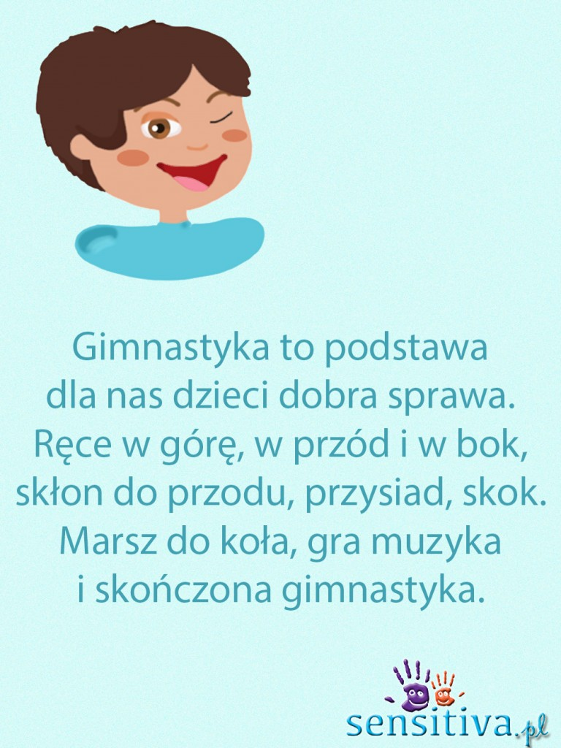

Muzyczne bajki Fryderyk Chopin:

https://www.youtube.com/watch?v=X7Hs8thbL-0

Zagadki dźwiękowe:

https://www.youtube.com/watch?v=eVPhhfQ9Xuc&feature=youtu.be

Zajęcia muzyczno-ruchowe:

https://www.youtube.com/watch?v=IEea96ob6pI

1. Oglądanie na ilustracji orkiestry ( książki, albumy,) - wyjaśnienie dzieciom czym jest orkiestra (zespołem ludzi – muzyków grających na różnych instrumentach), aby wszyscy muzycy grali równo kieruje nimi dyrygent. Zachęcamy do obejrzenia filmu edukacyjnego o orkiestrze
https://www.youtube.com/watch?v=UhxmIGMhC3Y.

2. Granie przez dziecko na dowolnym instrumencie muzycznym ( jeśli taki ma, jeśli nie to może grać na dowolnym przedmiocie; np. pudełku kartonowym, plastikowym , butelce szklanej, plastikowej, drewnianych elementach, blatach). Początkowo dziecko gra wg własnego pomysłu, potem wg instrukcji rodzica:
- szeroko rozłożone ręce – głośna muzyka (mocne uderzanie w instrument)
- dłonie złączone – cicha muzyka ( delikatne uderzanie w instrument)
- granie wg narysowanego kodu kreskowego – kreski narysowane na kartce gęsto – granie w szybkim tempie, kreski narysowane w dużych odległościach – granie w wolnym tempie. (jedna kreska-jedno uderzenie).
3. Zabawa muzyczno-matematyczna. Potrzebne będą trzy instrumenty lub trzy przedmioty wydające różne dźwięki oraz 5 nakrętek plastikowych. Rodzic pokazuje instrumenty ( przedmioty), mówi jak się nazywają oraz demonstruje dźwięk jaki wydają. Następnie w ukryciu ( pod stołem, odwrócony tyłem, itp.) gra na instrumencie kilka dźwięków ( od 1 do 5). Zadaniem dziecka jest odgadnięcie, na jakim instrumencie (przedmiocie) grał rodzic oraz ile słychać było dźwięków. Dziecko układa przed sobą tyle nakrętek ile usłyszało dźwięków.

Praca z książką cz.2 str. 27- utrwalenie wiedzy dotyczącej instrumentów, doskonalenie małej motoryki.

Rytm muzyki i rytm ciała - zabawa taneczna

https://www.youtube.com/watch?v=g1o4tCn5PvE

Drogie Plastusie, czy wiecie co to są nuty? Muzykę tak jak słowa zapisuje się. Różnica jest taka, że słowa zapisuje się za pomocą liter, a muzykę za pomocą nut. Nuty zapisuje się na pięciolinii. Każdy dźwięk ma inną nutkę, położoną w innym miejscu na pięciolinii.
Tak wygląda przykładowy zapis nutowy.

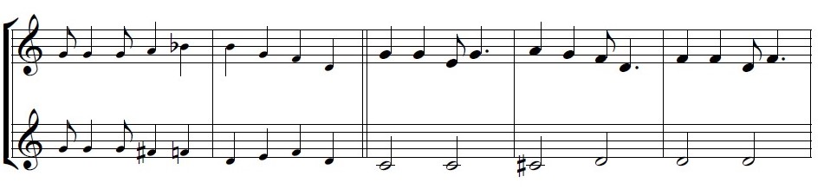
13.05.20 r. (środa)

Zabawa przy piosence: „ W naszym pokoju…”

https://www.youtube.com/watch?v=HzuQmEf9pbc&feature=youtu.be

„W NASZYM POKOJU PEŁNO MUZYKI”
W naszym pokoju pełno muzyki jest,
są instrumenty, o których mało wiesz.
Ref: Nasze…(ręce klaszczą, nogi tupią, brzuchy grają, buzie śmieją się) tak….
To jest muzyka, która cieszy nas.

1. Zabawa logopedyczna „Szumiący las” – usprawnianie aparatu artykulacyjnego pod kątem prawidłowej artykulacji głosek „sz”, i „s” w oparciu o wiersz D. Gellner.
„Szumiący las” Dorota Gellner
Kiedy z tatą szłam przez las
A las szumiał cały czas!
Szumiał, szumiał, szumiał,
Nic innego las nie umiał.
Powiedziałam mu do ucha:
Przestań szumieć!
Nie posłuchał, nie posłuchał,
Nie zrozumiał. Skąd wiem ?
No bo dalej szumiał!
Rozmowa na temat wiersza ( jaki dźwięk wydaje las, czy las posłuchał prośby, co robił nadal). Jeśli ktoś ma ochotę może posłuchać szumu lasu z nagrania.
https://www.youtube.com/watch?v=H-1027TIZ9Y

Ćwiczenia przed lusterkiem.
Mówienie naprzemienne i-o, i-o. zwracamy uwagę, aby przy „i” usta były rozciągnięte, ułożone do uśmiechu, język za ząbkami, przy „o” buzia ułożona w kółeczko, zęby za dolnymi zębami. Ćwiczenie powtarzamy 3-4 razy. Następnie prosimy aby dziecko przy ułożeniu ust jak do „i” zaczęło syczeć (zęby zaciskamy, język za dolnymi zębami), a przy ułożeniu ust jak do „o” ale jednoczesnym zaciśnięciu zębów i uniesieniu języka za górne zęby wymawiało głoskę „sz”.

Poznajemy instrumenty perkusyjne

https://www.youtube.com/watch?time_continue=85&v=TrZXmcy3Mt4&feature=emb_logo

2. Osłuchanie z piosenką „Skaczące nutki”.
Wyjaśnienie dzieciom co to jest nuta – to taki znak za pomocą którego można zapisać muzykę tak jak za pomocą liter można zapisać słowa). Kilkakrotne wysłuchanie piosenki, rozmowa z dziećmi na temat treści piosenki ( kto wpadł do przedszkola, jakiego koloru było ubranie nutek , jak skakały nutki, ile było nutek, jak się nazywały, o co poprosiły i gdzie chciały mieszkać, po czym biegały nutki, w czym przeszkadzały dzieciom). Dziecko może interpretować ruchem treść piosenki.
https://www.youtube.com/watch?v=_BBku3XKrdY

"Skaczące Nutki" – piosenka

Do przedszkola wpadły nutki,
wszystkie miały czarne butki,
czarne szelki i czapeczki
i skakały jak piłeczki.
ref: Ta wysoko, tamta nisko,
ta z plecakiem, ta z walizką.
Roztańczone nutki trzy: do, re, mi, nutki trzy.
Poprosiły o mieszkanie
w dużym, czarnym fortepianie,
i biegały i skakały
po klawiszach czarno-białych.
ref: Ta wysoko…
Nawet na leżakowaniu,
przeszkadzały dzieciom w spaniu
i skakały po kocykach
w czarnych szelkach i bucikach.

3. Zabawa ruchowa z wykorzystaniem gazet „Skaczące nutki” – Rodzic rozkłada kartki gazety na dywanie a dziecko przeskakuje z kartki na kartkę. Można to robić przy muzyce, gdy gra -dziecko przeskakuje, gdy przestaje grać – dziecko się zatrzymuje na kartce.

4. Zabawa ruchowa „Pszczółki” z wykorzystaniem tych samych gazet, gdy muzyka gra dzieci „fruwają” machając skrzydełkami i bzyczą „bzzzz, bzzz”. Gdy muzyka cichnie zatrzymują się na gazecie, próbują stać na jednej nodze.

„ Leśne dźwięki” - słuchanie opowiadania T. Kruczka i rozmowa na jego temat

Dzisiaj przed przedszkolem czekał na nas wielki biały autobus. Wszyscy byliśmy bardzo podekscytowani, bo mieliśmy pojechać na wycieczkę do lasu! Do prawdziwej leśniczówki! Było bardzo ciepło i słonecznie, a każde dziecko miało ze sobą plecak z jedzeniem i piciem. Trochę to trwało, zanim wszyscy weszliśmy do autobusu, bo ciągle komuś chciało się pójść do łazienki i pani śmiała się z panem kierowcą, że chyba do wieczora nie ruszymy. Ale wreszcie autobus ruszył, a my wszyscy zaczęliśmy machać na pożegnanie rodzicom! A rodzice też machali do nas. I nagle zrobiło mi się trochę smutno od tych wszystkich pożegnań.
– Przecież jedziemy tylko na kilka godzin – szepnął na pocieszenie schowany w kieszeni mojego plecaka szmaciany lis – zobaczysz, w lesie jest bardzo ładnie. To będzie wspaniała przygoda!
Tego lisa uszyła mi ciocia. Jest zrobiony z rudego i białego materiału, a oczy ma z guzików. Bardzo go lubię. Specjalnie wziąłem go ze sobą do lasu. Przecież lisy mieszkają w lesie, więc kiedy pani wczoraj powiedziała, że możemy wziąć ze sobą tylko jedną małą zabawkę, od razu o nim pomyślałem.
Kiedy dojechaliśmy na miejsce, okazało się, że pan leśniczy mieszka w ślicznym drewnianym domu tuż przy lesie.
Najpierw pan leśniczy oprowadził nas po swoim domu, po leśniczówce. Było tam mnóstwo zdjęć i szklane półki z różnymi rodzajami szyszek, i wielkie rogi, które, jak się dowiedzieliśmy, zgubił jeleń, bo jelenie gubią swoje rogi. Było też sporo gablot z owadami, wielkimi żukami i pająkami, a Małgosia się rozpłakała i powiedziała, że się boi pająków i szybko wyszliśmy na zewnątrz. A tam spotkała nas wielka niespodzianka, bo koło domu była zagroda, w której mieszkały leśne zwierzęta. Były tam sarny, lisy, wiewiórki, a nawet sowa i kruki.
– Te wszystkie zwierzęta znalazłem ranne w lesie i teraz mieszkają w moim przydomowym szpitalu. Jak wyzdrowieją, wrócą do lasu – powiedział leśniczy, a my nie mogliśmy się napatrzeć na te zwierzęta.
– Hej! Hej! Tu jestem – wołał szmaciany lis do swoich prawdziwych lisich kolegów, a oni patrzyli na niego bardzo zaciekawieni.
– A teraz pójdziemy do lasu. Pamiętajcie o jednym – powiedział leśniczy – w lesie nie należy krzyczeć.
– Dlaczego? – spytał Wojtek.
– Bo w lesie mieszka mnóstwo różnych stworzeń – powiedział pan leśniczy – i nie wolno ich niepokoić, a poza tym, jeśli będziecie krzyczeć, to nie usłyszycie, co las ma wam
do powiedzenia.
– To las mówi? – spytała Zosia. Ale pan leśniczy nie odpowiedział, tylko uśmiechnął się do nas tajemniczo i przyłożył palec do ust na znak, że mamy być cicho.
Poszliśmy więc za panem leśniczym do lasu. Szliśmy wąską ścieżką pełną szyszek i igliwia. Wszędzie było pełno bardzo wysokich drzew i bardzo zielonych maleńkich krzaczków.
Po chwili okazało się, że nie udaje nam się być całkiem cicho. Wszyscy zaczęliśmy rozmawiać.
– Co to za małe krzaczki? – spytała Tola.
– To krzaki jagód – powiedział leśniczy – za kilka miesięcy będzie tu całe mnóstwo pysznych jagód. A jeszcze później pojawią się grzyby.
– Lubię jagody – powiedział Maciej – a najbardziej zupę jagodową. Ojej, nagle zachciało
mi się zupy jagodowej!
– Na to trzeba jeszcze poczekać – zaśmiała się pani woźna, która także pojechała z nami
na wycieczkę.
– A teraz może posłuchamy, co ma nam las do powiedzenia – szepnął leśniczy i zaprowadził nas na małą polankę, gdzie stały ławki zrobione z drewna.
– Proszę! Musicie być zupełnie, ale to zupełnie cicho – szepnął – jak Indianie na podchodach. Wiecie co? Wcale nie jest łatwo siedzieć cicho! Zawsze się chce coś powiedzieć, o coś spytać. Zwykle jak się siedzi cicho, to szybko zaczyna się strasznie nudzić, bo nic się nie dzieje. Ale tu w lesie było zupełnie inaczej. Działo się bardzo dużo. Kiedy tylko przestaliśmy rozmawiać, usły- szeliśmy, że tak naprawdę w lesie jest bardzo głośno.
– Pi, pi! Pi, pi! Tril! Tril! Ti, tu! Ti, tu! – śpiewały ptaki w koronach drzew.
– Jeść! Jeść! Daj! Daj! Mama! Mama! Mama! – krzyczały z całych sił, po ptasiemu, pisklęta w gniazdach.
– Już lecę! Już lecę! Już lecę! – odpowiadali ptasi rodzice. Zanosili jedzenie do gniazd, karmili pisklęta i odlatywali.
– Jeść! Jeść! – znowu zaczynały wołać ciągle głodne ptasie dzieci.
A owady? Te też nie były cicho! – Bzzzzzzzzzzzzzzzzzzzzzzzzzzzzzzzzuuu – zabuczał olbrzymi żuk, przysiadł na pobliskim pniu i natychmiast poleciał dalej. – Bzzzzzu! Grał jak
na trąbce! Bzyczały też komary i pszczoły.
– Puk! Stuk! Puk! – uderzył w drzewo dzięcioł. – Stuk! Stuk! Stuk!
– Cisza! Cisza! – wrzasnęła sójka. – Bądźcie cicho! – Tak! Cisza! Cisza! – zawtórowała
jej druga. I tak zaczęły się nawzajem uciszać, że aż uszy od tego bolały.
Nagle delikatnie zaszumiały i zadrżały listki na pobliskich krzewach.
– Co to? – spytałem cicho pana leśniczego, bo nagle z oddali zaczął dochodzić do nas jakiś głośny szum. Szum przybliżał się powoli i stawał się coraz głośniejszy i głośniejszy. Aż trochę straszny.
– To wiatr śpiewa w koronach drzew – powiedział leśniczy – to podmuch wiatru, popatrzcie w górę.
I rzeczywiście, drzewa pochyliły się dostojnie, kiedy wiatr zaszumiał w ich koronach.
– Pac! Pac! Pac! – uderzyły o ziemię spadające szyszki.
– Czas wracać! – powiedział pan leśniczy. – Ten wiatr pewnie zwiastuje pierwszą letnią burzę. Trzeba zdążyć do autobusu przed deszczem.
Kiedy doszliśmy do leśniczówki, na ziemię zaczęły spadać pierwsze duże krople deszczu. Las przycichł, a w oddali usłyszeliśmy pomruk grzmotu!
– Wsiadajcie szybko do autobusu – powiedziała pani – nie ma co moknąć.
Pomachaliśmy na pożegnanie leśniczemu i ruszyliśmy z powrotem.
– I co, dzieci – powiedziała pani – w lesie jednak dużo można usłyszeć? Podobało się wam? – Bardzo – odpowiedzieliśmy – ale tak trochę ciszej niż zwykle. Wszyscy byliśmy bardzo senni. – A widzi pani – powiedziała pani woźna – mówiłam, że po takiej wycieczce nasze dzieci zasną w powrotnej drodze.
Miała rację, prawie wszyscy zasnęliśmy zmęczeni po tej wyprawie. Nawet pomruki burzy nie mogły nas obudzić. Tylko pluszowy lis spoglądał przez okno i marzył, że mieszka w wielkim lesie wraz z innymi prawdziwymi lisami.
Gdy szum lasu chcesz usłyszeć
i śpiew ptaków z gardeł wielu,
trzeba najpierw dbać o ciszę,
więc nic nie mów, przyjacielu.

Rozmowa na temat tekstu, pytania:
Na jaką wycieczkę wybrały się dzieci?; Kto ugościł dzieci w swoim domu?; Czym zajmuje się leśniczy?; Jakie zwierzęta mieszkały w przydomowym szpitaliku?; Z jakiego powodu tam były?; Czyje odgłosy można usłyszeć w lesie?; Jak myślicie, co chcą do siebie powiedzieć zwierzęta?; Umiecie je naśladować?; Co w lesie można usłyszeć oprócz zwierząt?;
Jaki zwierzak towarzyszył Tomkowi?; Możecie o nim opowiedzieć?

Malowanie nastroju słuchanego fragmentu muzyki poważnej.
Proszę o przygotowanie w miseczkach farby czerwonej i żółtej.
Posłuchajcie fragmentu muzyki a następnie palcami spróbujcie namalować na kartce papieru jego nastrój.

https://www.youtube.com/watch?time_continue=3&v=Z_tk-AhlA1o&feature=emb_logo

Taniec „ Siedmokroczek”

https://www.youtube.com/watch?v=O-4Pq1CYrtI&app=desktop

Praca z książką cz.2 str.28

III CZĘŚĆ DNIA

Poznajemy instrumenty perkusyjne

https://www.youtube.com/watch?time_continue=85&v=TrZXmcy3Mt4&feature=emb_logo

Pokoloruj kolorowanki.

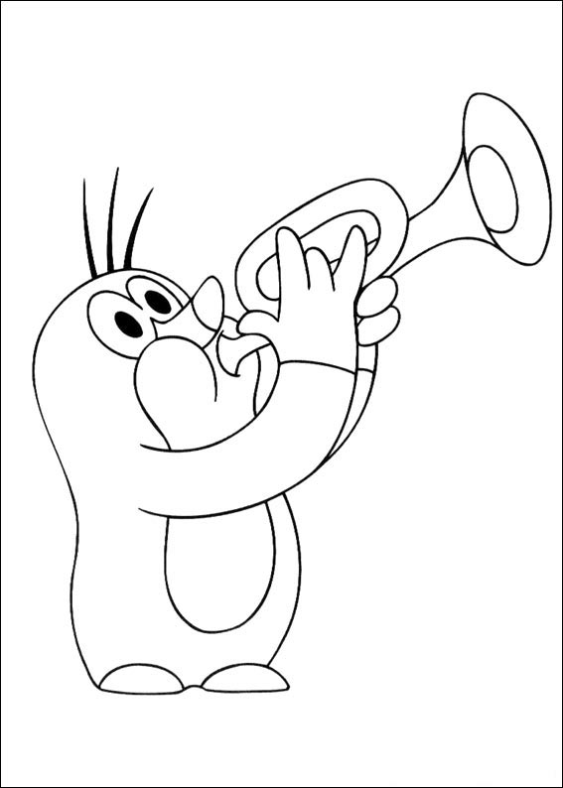

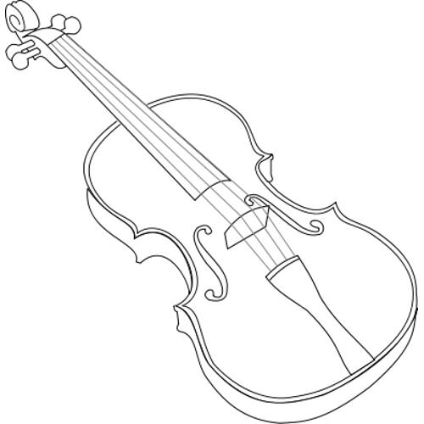

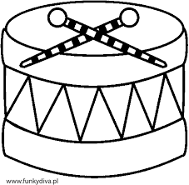

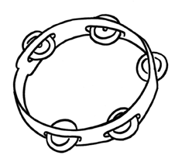

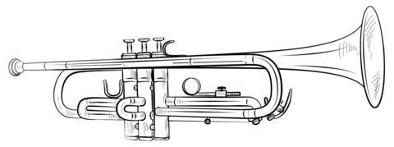

Puzzle:

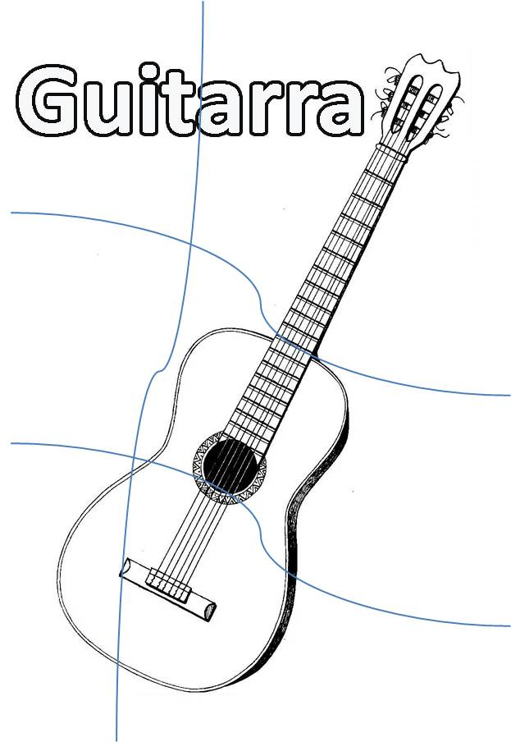

Klucz wiolinowy i nutki- rysuj po śladzie

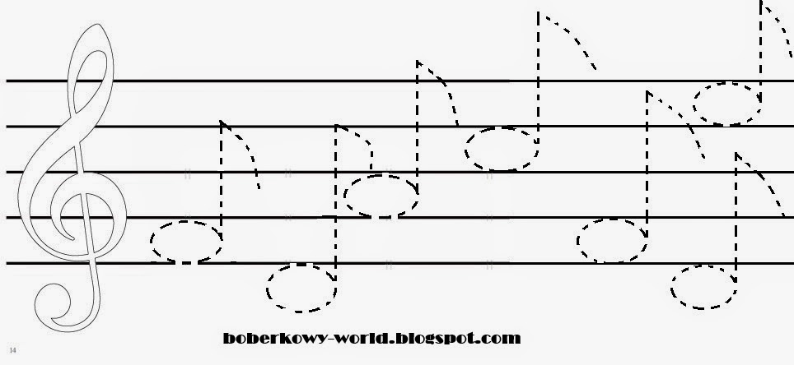

14.05.20 r ( czwartek)

Zabawa ruchowa z elementami poskoku „Ile razy”
Rodzic gra na instrumencie kilka (od 1 do 5) dźwięków lub uderza kilka razy (od 1 do 5) w dowolny przedmiot – zadaniem dziecka jest policzyć dźwięki i tyle razy podskoczyć obunóż.

Zabawa „ Przez tropiki” – usprawniająca mała motorykę oraz umiejętność liczenia, porównywania liczebności zbiorów oraz używania określeń przymiotnikowych. Potrzebne będą różne guziki, które rozsypujemy na dywanie i kubeczek. Rodzic recytuje rymowankę a dziecko pokazuje wg. wskazówek.

Przez tropiki, przez pustynię (dziecko chodzi po dywanie)
toczył zająć wielką dynię, (naśladuje ruch toczenia dyni)
toczył, toczył dynię w dół, ( schyla się, wyciągają ręce przed siebie i szybko się prostuje)
pękła dynia mu na pół!
Pestki się z niej wysypały, ( robi młynek rękami)
więc je zbierał przez dzień cały.
Raz, dwa, trzy! Raz, dwa, trzy! ( rytmicznie wyklaskuje)
Ile pestek zbierzesz ty? ( wskazuje na siebie).

Dziecko zaczyna zbierać guziki do kubeczka, aż rodzic powie „Stop”. Potem dziecko przelicza guziki, wybiera sobie guzik, którego opisuje słowami (mały, duży, kolor, ile dziurek, gładki, we wzorki, itp.)
Zabawę powtarzamy kilka razy.

Zabawa muzyczno- ruchowa „ klaśnij w dłonie”

https://www.youtube.com/watch?v=3DcBDXw5YuE

„Pani Rutka-Rytm”- poznajemy wartości muzyczne.

https://www.youtube.com/watch?v=LKyZtocE9u0

Kolorowa sól.
Zabawa może być wstępem do stworzenia kolorowej dekoracji lub celem samym w sobie. Wystarczą: talerzyk, sól kuchenna i kolorowe kawałki kredy. Maluch rączkami wałkuje kredę po soli, która dzięki temu przybiera kolor kredy. To doskonałe ćwiczenie na małą motorykę!
https://www.youtube.com/watch?v=jjLexAp1Lyg&feature=emb_title

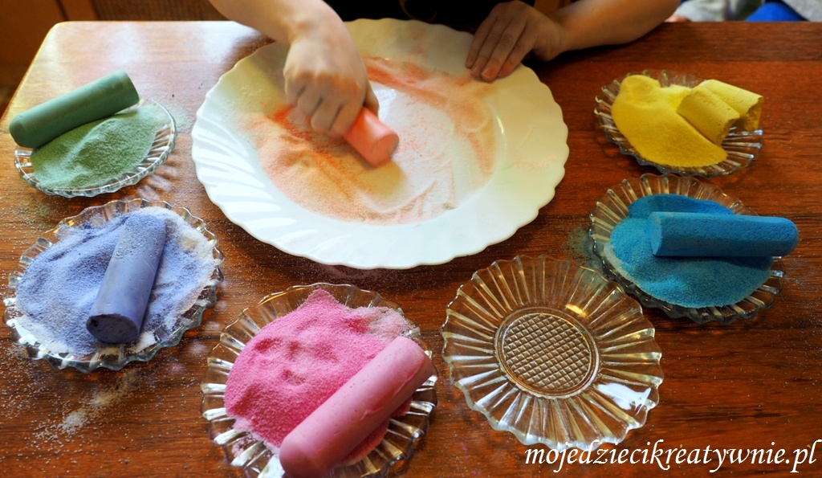
15.05.20 r ( piątek)

Zabawy logopedyczne „ Jazzowanki”

https://www.youtube.com/watch?v=CD__yjrGZHg&feature=youtu.be

Zabawa muzyczno- ruchowa „ Balet”.

https://www.youtube.com/watch?v=t8l1DIKeZ6c

Zabawa ruchowa: „ Głowa, ramiona ,kolana ,pięty”

https://www.youtube.com/watch?v=l-P0PfiZp9E

Księżycowy koncert – słuchanie opowiadania

Był maj i wszystko było majowe, nawet księżyc, który zatrzymał się nad lasem.
W sadzie zakwitły jabłonie.

Sto jabłoni osypało się pysznym różowym kwieciem na przywitanie słowika. Każda chciała być najlepsza, żeby słowik usiadł na niej i zaśpiewał jej księżycową piosenkę.
Zapadła noc.
Księżyc pożegnał nas sadem. Spojrzał w dół i pomyślał: Jak to dobrze, że będę mógł wykąpać się w srebrnej pianie.
Już chciał zanurzyć się w sadzie, ale zjawił się obłoczek i zagrodził mu drogę.
- To nie srebrna piana – powiedział! – to jabłonie zakwitły na przywitanie słowika.
Księżyc posmutniał. Ukrył się w ciemnej chmurze i długo, długo nie wychodził.
Wtedy do sadu zakradł się wielki, czarny kot. Szedł wolno, bezszelestnie, a że był czarny, zdawało się, że wśród pni suną tylko jego zielone oczy.
Kot był bardzo, bardzo głodny.
- Słyszałem, że w sadzie jest sporo polnych myszek – pomrukiwał – dobrze było by schrupać jedną na kolację.
Tymczasem jedna myszka, która ogromnie lubiła zapach kwitnących jabłoni, usiadła pod liściem podbiału i z rozkoszą wdychała wonne powietrze.
- Ach – marzyła – gdyby tak zawsze był maj, gotowa bym oddać za to pół życia.
Była tak rozmarzona, że nie spostrzegła kota. Dopiero gdy w ciemności zobaczyła dwoje zielonych oczu, struchlała i zatrzęsła się ze strachu. Myślała, ze już po niej.
Na szczęście księżyc wyjrzał spoza chmury.
- drogi panie – szepnęła myszka do księżyca – powiedz słowikowi, żeby zaśpiewał księżycową piosenkę. Słyszałam, że kot jest bardzo muzykalny. I gdy usłyszy śpiew słowika, może zapomni o kolacji.
Księżyc spojrzał jednym okiem w olszyny. Zastał słowika siedzącego przy kolacji.
- Przepraszam, mój drogi, że ci przeszkadzam, ale mała myszka zobaczyła kota i prosi cię, żebyś zaśpiewał księżycową piosenkę.
Słowik zamyślił się.
Po chwili zapytał:
- Dobrze mój panie, lecz powiedz mi, czy kot nie je słowików?
- Nie obawiaj się – odparł księżyc. – ukryjesz się wśród jabłoni i będziesz udawał, że jesteś kwiatem.
- Dobrze mój panie, ale kwiat przecież nie śpiewa.
- phi, w taka majowa noc nawet kwiaty mogą śpiewać. Proszę cię bardzo, ratuj biedna myszkę!
Słowikowi nie wypadało odmówić. Przełknął więc ostatniego komara, popił rosą, otrzepał piórka i pofrunął do sadu. A w sadzie usiadł na najpiękniejszej jabłonce.
I zaczął znów koncert księżycowy.
Najpierw pit-pi-lit o tym, jak księżyc schudł. Potem tirki-tirki o tym, jak księżyc utył, a na koniec wspaniałe trele-piti-piti-rele o tym, jak księżyc chciał się kąpać w kwiecie jabłoni.
Czarny kot zupełnie zapomniał o małej myszce. Nastawił czarne uszy, przymrużył zielone oczy, przechylił głowę i z rozkoszą wsłuchiwał się w tę wspaniała muzykę.
A myszka tym czasem schowała się do norki pod korzeniem najpiękniejszej jabłoni.
Gdy słowik skończył księżycowy koncert, czarny kot zadumał się:
- Tak, tak. Piękna była ta słowicza muzyka… Jestem jednak pewny, że przez ten czas wszystkie myszy pochowały się w swoich norkach. Tak, tak… Jeżeli chce się słuchać koncertu, trzeba zrezygnować z kolacji. Wracam do domu, może tam dobrzy ludzie zostawili dla mnie trochę mleka na spodeczku?…
I od tego czasu czarny kot co wieczór szedł do lasu, by słuchać śpiewu słowika. Jasne, ze wtedy zapominał o myszkach.

Pytania:
O czym była to historia?; Kto w niej występował?; Po co kot przyszedł do sadu?; A po co przyszła myszka?; Kto pomógł myszce?; Z jakiego powodu kot nie zapolował na myszkę?;
O czym śpiewał słowik?; Jaką muzykę wy lubicie?; Co robicie, gdy słyszycie swoją ulubioną muzykę?.
Rodzic naśladuje śpiew słowika: pit-pi-lit; tirki- tirki; trele-piti-piti-rele. Dziecko powtarzaja śpiew słowika, dziecko wymyśla ptasie piosenki (ćwir, ćwir, ćwir; kle, kle, kle i inne).
Wspólnie przeglądamy książki, które mamy w domu. Te, które dziecku kojarzą się z muzyką, zostaną ułożone w kąciku książki jako nowa biblioteczka. Dziecko argumentuje swój wybór, np. To książka o ptakach, a one ładnie śpiewają; W tej książce są instrumenty itp.

Wykonanie dowolnego instrumentu perkusyjnego z dostępnych w domu materiałów -grzechotka, bębenek. ( różne ziarna, pudełka, puszki, butelka plastikowa, patyczki)

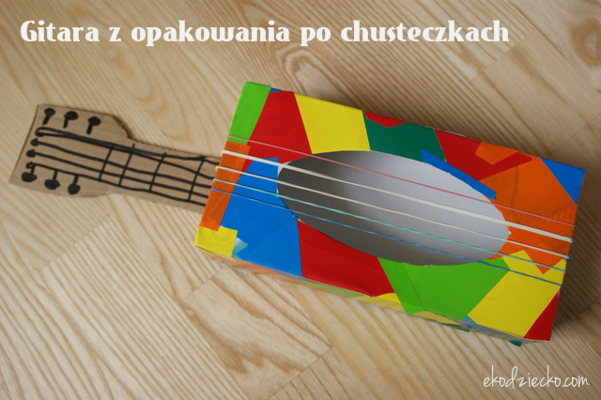

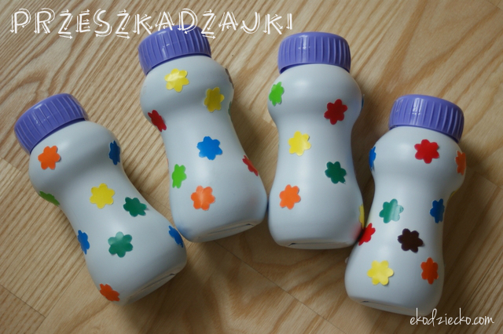
Rozwiązywanie zagadek słownych na temat instrumentów muzycznych. Dziecko pokazuje jak się gra na instrumencie z zagadki.
Ma trzy nogi, czarne skrzydło,
białe zęby w rzędzie.
Gdy pianista przy nim siądzie
- piękny koncert będzie.
(fortepian)
Błyszczy pięknie cała,
gustuje w hejnałach.
Na koncertach gra:
tra ta ta ta ta.
(trąbka)
Okrągły, brzuchaty,
wśród zabawek leży.
Zależy mu na tym,
by w niego uderzyć.
(bębenek)
Mają cztery struny,
gdy użyjesz smyka,
rozlegnie się wokół
wspaniała muzyka.
(skrzypce)
Palce w struny uderzają,
dźwięki z niej wydobywają.
Różnych dźwięków cała gama,
może na niej zagrasz sama? ( gitara)

Muzyka poważna:
https://www.youtube.com/watch?v=zT3fga8ogcQ

Zabawa matematyczna:

https://www.youtube.com/watch?v=Jy70gFmd-28

Zabawa muzyczna- ruchowa „Idziemy, biegniemy i stop”

https://www.youtube.com/watch?v=dqk_IongIzI

„ W naszym przedszkolu”- piosenka

https://www.youtube.com/watch/?v=mML0z6Rhv3o

10 pomysłów na zabawy ruchowe w domu:

1.Wyścig żółwi
Zabawa, przy której jest sporo śmiechu, a dzieciaki lubią ją powtarzać i bić swoje rekordy. Nazwa może bardziej Wam się skojarzyć z grą planszową, ale tym razem to nie to! Pamiętacie ze szkolnych zajęć gimnastycznych woreczki z grochem? Będziecie ich potrzebowali! Bardzo łatwo je uszyć, ale jeśli jednak z igłą i nitką Wam nie po drodze, wsypcie groch lub kaszę do woreczka na mrożonki. A teraz reguły gry! Na mecie ustawia się jedno lub więcej dzieci w pozycji na czworaka (mama czy tata również mogą). Każdy zawodnik na plecach ma balast w postaci woreczka. Każdy porusza się na czworaka najszybciej jak potrafi. Gdy woreczek spadnie zaznaczamy od miejsca dokąd żółw dotarł. Dzieciaki lubią poprawiać swój rekord i próbować dojść za każdym razem dalej. I tak zabawa może trwać naprawdę długo.
- Przeprawa przez rzekę
Wyobraźcie sobie, że przez Wasz pokój przepływa rzeka. Długi rwący potok rozciąga swoje brzegi od stołu, aż do kanapy lub od ściany do ściany, w zależności od rozkładu mieszkania. Musicie przejść na drugą stronę skacząc po kamieniach, ale tak, aby nie wpaść do wody. Czym są kamienie? Poduszkami jaśkami lub innymi kawałkami materiału. Rozłóżcie je na podłodze tak, aby przejście po nich nie było zbyt łatwe. I po każdym prawidłowym przedostaniu się na drugi brzeg zmieniajcie ustawienie.
- Butelkowy slalom
Uważacie, że poruszanie się slalomem jest łatwe? To spróbujcie to zrobić z zawiązanymi oczami! Ta zabawa poprawia koncentrację, ćwiczy zapamiętywanie i koordynację ruchową. Gdy już popisałam się mądrymi słowami, opowiem Wam na czym polega! Zaczynacie od rozstawienia dwóch butelek po pokoju. Dziecko ma chwilę na przyjrzenie się i zapamiętanie gdzie stoją, po czym zawiązujecie mu oczy. Zadanie polega na przejściu w taki sposób, aby nie przewrócić żadnej z butelek. Gdy uda mu się przejść poziom, dokładacie kolejną przeszkodę i tak do momentu, aż skończą Wam się w domu plastikowe butelki.

- Tor przeszkód
Nie znam dziecka, które nie uwielbiałoby toru przeszkód! Do jego wykonania wykorzystajcie to co macie w domu. Mogą to być wielkie kartony przez środek, których trzeba się przeczołgać, poduszki, po których trzeba skakać, butelki, które należy omijać czy krzesła, na które trzeba się wspinać!
- Rzucamy do celu
Prosta, ale zajmująca gra. Na podłodze stawiacie miskę lub wiaderko i wrzucacie do niego piłki, balony lub zmięte w kulki gazety. Oczywiście wygrywa ten, kto wykona najwięcej prawidłowych rzutów z linii mety.

- Skok
W gry planszowe można grać nie tylko przy planszy! Wystarczy kostka do gry, dwa sznurki na podłodze oznaczające start, metę i możemy zaczynać. Ustawiamy zawodników przy pierwszej linii. Każdy z nich rzuca kostką i skacze tyle razy ile oczek wyrzucił. Powtarzamy to aż ktoś przekroczy linię mety! Prawda, że proste? A jakie zajmujące!

III część dnia
Zabawa muzyczno–ruchowa „Jestem muzykantem”.
Dzieci tańczą w dowolny sposób przy nagraniu skocznej melodii. Podczas przerwy w grze naśladują grę na instrumencie, którego nazwę wypowiada rodzic np. bębenek, gitara, pianino itp.

Zabawa ruchowo- taneczna: „ Wartości rytmiczne w podskokach”

https://www.youtube.com/watch?v=ZNYBvHTGP1U

Dyrygent:

https://www.youtube.com/watch?v=aiznCBMBmv4

Zabawa muzyczno- ruchowa „ Pingwin”

https://www.youtube.com/watch?v=PdHfeBJB-10

„Wodne cymbałki”- zabawa badawcza.
Przygotujcie kilka tak samo wyglądających szklanek. Poproście dziecko, żeby ostrożnie nalało do nich różne ilości wody. Bardzo dobrym pomysłem będzie nalanie wody za pomocą strzykawki. Ustawcie szklanki od tej, która mieści najmniej wody, do tej, w której wody jest najwięcej. Dla efektu możecie zafarbować wodę np. farbkami lub barwnikami.
Sprawdźcie jakie dźwięki da się uzyskać poprzez uderzenie szklanki pałeczką (może to być pałeczka do cymbałków, bardzo dobrze sprawdzi się także pałeczka do miodu). Gdzie dźwięki są najwyższe? Gdzie najniższe? A może uda wam się coś zagrać na wodnych cymbałkach? Jako inspirację zostawiam filmik.

https://www.youtube.com/watch?time_continue=3&v=gkSbjZmZtYQ&feature=emb_logo

